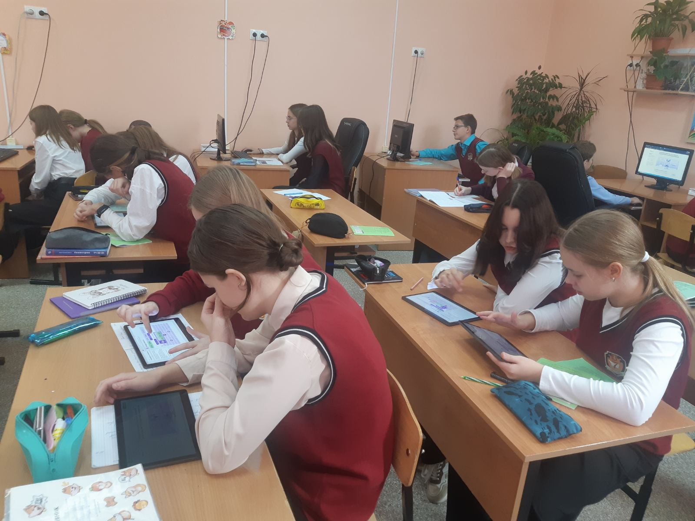
Участие в профессиональных пробах. Будущие специалисты « ИТ-технологий». 9Г класс

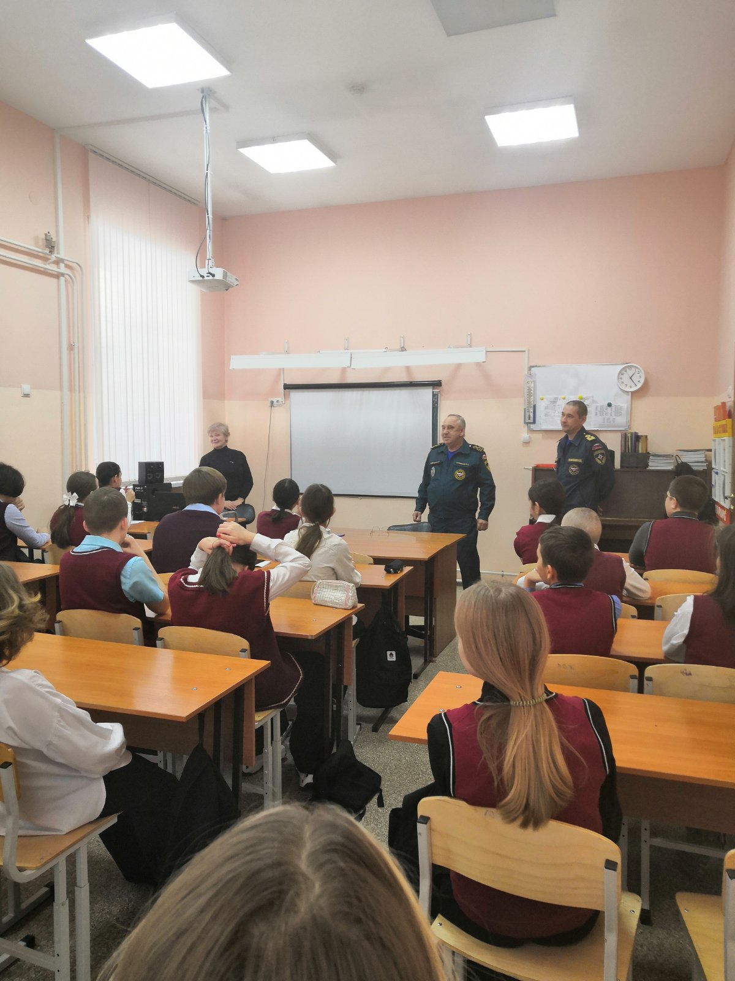

Совместное мероприятие профнаправленности « Я б в спасатели пошел….». МЧС- 6-е классы гимназии.

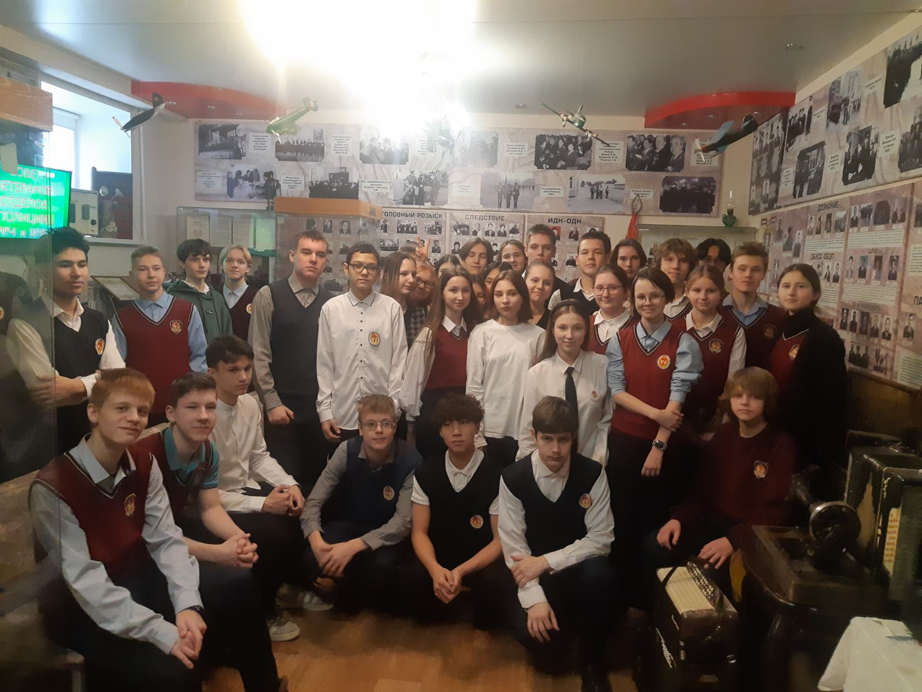
Встреча с ветеранами Отдела полиции № 4 . День героев. « Наш герой - А. Балабанов. Человек преданный профессии»

